Escuela Tipi-Tapa. Granada
http://www.eltipitapa.com/elgrupo.php

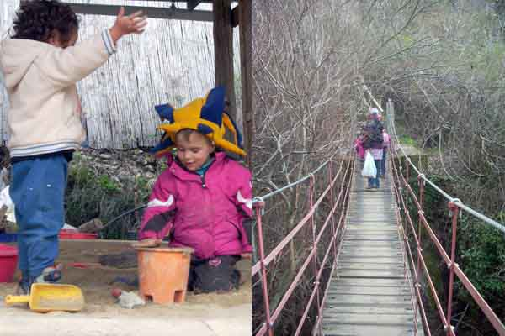

Centro de experimentación de la naturaleza

Lo que dicen
las imágenes
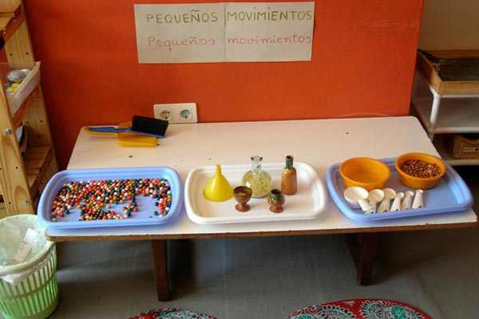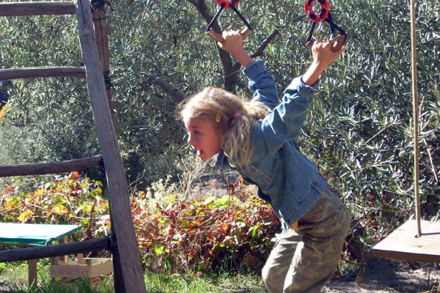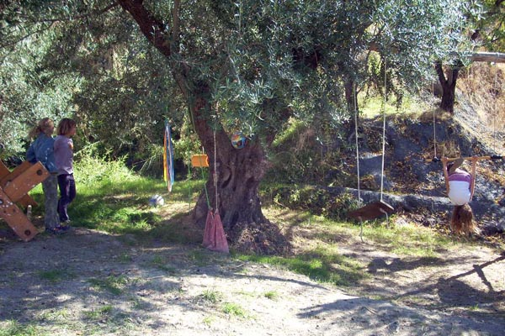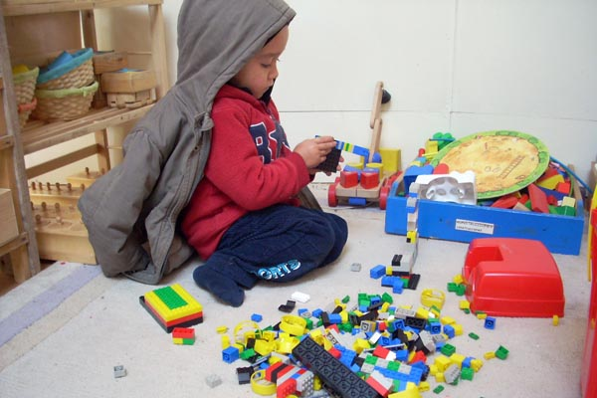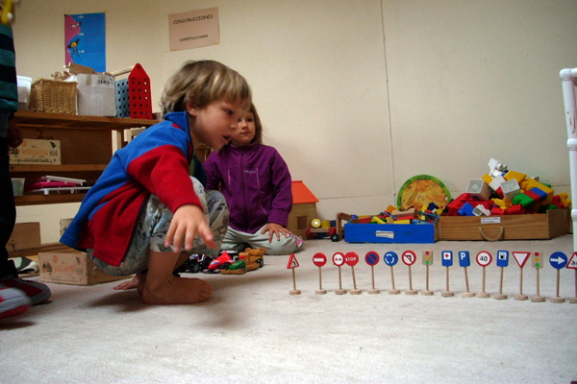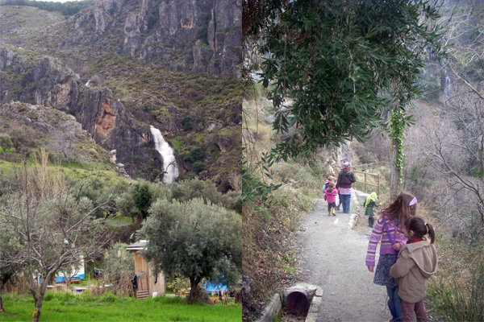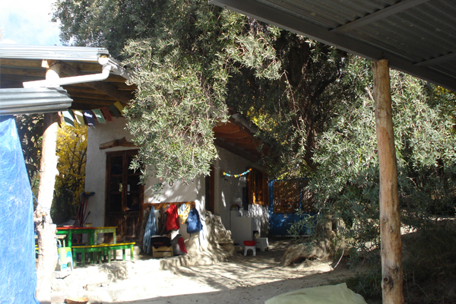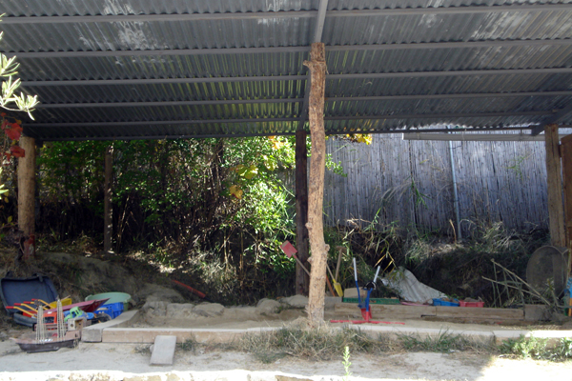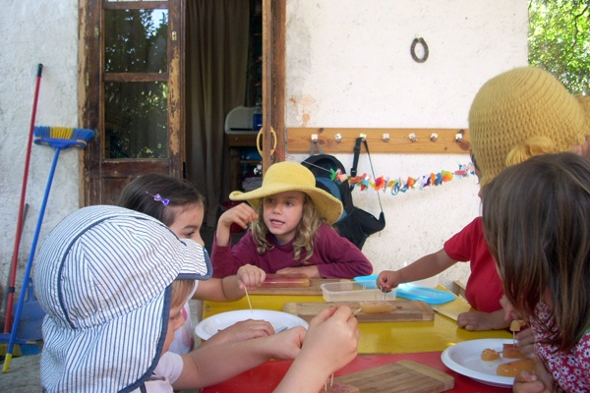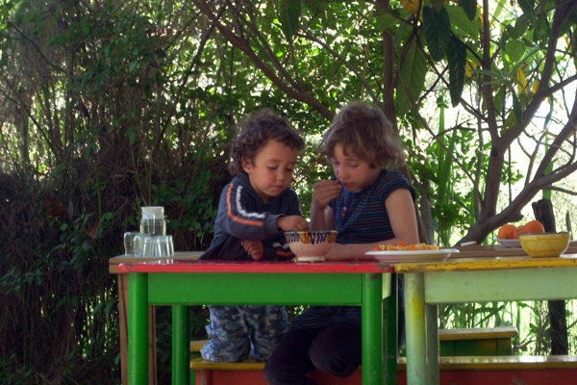

DICEN LOS MENSAJES

Quiénes Somos
El proyecto TipiTapa crece reflexionando acerca de las relaciones de convivencia entre personas adultas y pequeñas, que se establecen en la sociedad actual.
Creemos que desde el respeto al proceso de vida, al auto aprendizaje, a la decisión propia, podemos ACOMPAÑAR a nuestros hijos e hijas en su desarrollo hacia la autonomía como individuo. En nuestro camino, buscamos líneas que nos permitan re-aprender a respetar, escuchar, comprender y atender las necesidades auténticas de las niñas y los niños.
TipiTapa es un lugar sito en Monachil, (Granada), dentro del Parque Natural de Sierra Nevada, en la ruta hacia Los Cahorros. Allí, madres, padres y acompañantes ofrecemos espacios preparados donde niñas y niños puedan conectarse con sus necesidades e intereses auténticos. Así se posibilita mantener un proceso coherente en cada momento de desarrollo. Al mismo tiempo, nos proponemos respetar y apoyar también nuestros propios procesos
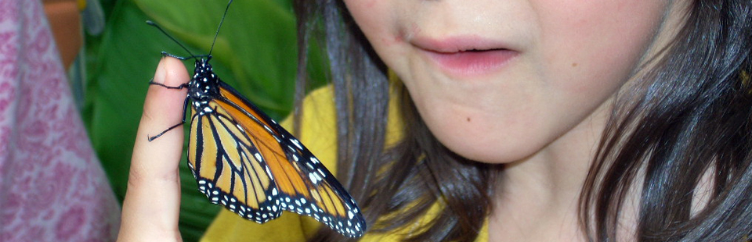

Nuestra Concepción de la Infancia
Partimos de la confianza plena en las capacidades del ser humano para, desde su nacimiento, activar el potencial interno que le permita desarrollarse y madurar por sí mismo.
Es la relación con el entorno y la interacción con los elementos del mismo la que permite al niño desarrollarse, y desde la certeza, que en un ambiente adecuado, cada niño está tan conectado a lo que el es y necesita, no debemos más que permitirle crear su propio camino, acompañando dicho proceso desde el mayor respeto.
Es una etapa de la vida en la que la vitalidad reina, permitiendo la exploración y la investigación de todo lo que pueda suscitar curiosidad.
Por lo tanto, rechazamos la tradicional idea de que la infancia sea una etapa frágil y de desconcierto que necesite de una guía exterior. No somos quien tenga que mostrarles el camino ya que cada persona tiene el suyo propio, y no hay nadie mejor que uno mismo para reconocerlo. El mayor tesoro que ofrece la infancia es esa conexión tan auténtica a las propias necesidades e intereses. Observando a nuestro alrededor, es fácil ver cómo de adultos se convierte en una difícil búsqueda el conseguir saber quienes somos y qué es lo que realmente necesitamos.

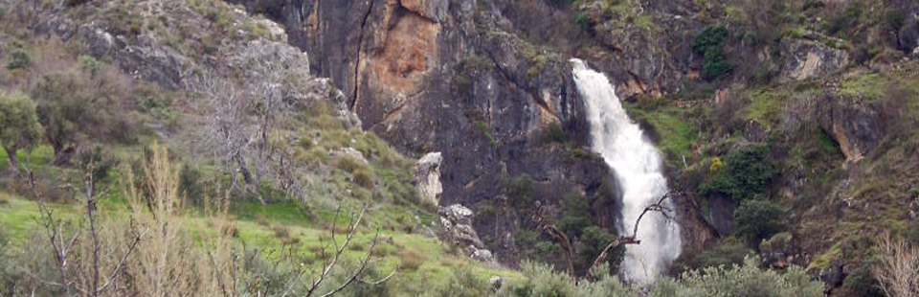

Nuestras Fuentes
Nuestra línea educativa se va definiendo desde los supuestos pedagógicos de Mauricio y Rebeca Wild y la experiencia que tuvieron en el” Pesta” en Ecuador. Pero, como siempre advierte Mauricio al principio de sus charlas nos “protegemos de ellos”, y sobre nuestra propia experiencia vamos integrando lo que realmente va con nuestro proyecto.
Del método de María Montessori nos interesa sobre todo el material que plantea y para el cual contamos con bastantes espacios, buscando siempre el equilibrio entre el material concreto de Montessori y el material no estructurado y semiestructurado, que creemos no sólo se tiene que encontrar en los espacios exteriores.
La experiencia de las escuelas libertarias nos aportan la asamblea para la autogestión colectiva del espacio y la distribución de tareas como una manera de adquirir autonomía y responsabilidad en el espacio. Vamos viendo también nuestra propia forma de plantearla en el día a día, respetando la propia necesidad del grupo de gente pequeña.
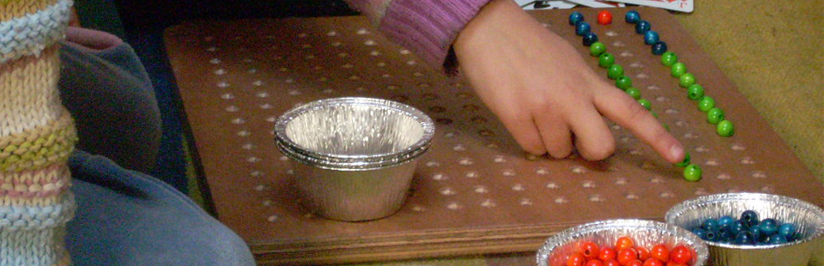

Los Procesos de Aprendizaje
“El aprendizaje es la actividad humana que requiere la mínima manipulación de otros. El mayor aprendizaje no es el resultado de la instrucción, es mas bien el resultado de la libre participación en un ambiente lleno de significado.” Iván Illich
Lo principal a la hora de entender qué es el aprendizaje y cómo aprenden las personas pequeñas, es saber que cada aprendizaje es un proceso individual que consta de unas características propias y que por lo tanto nunca puede guiarse desde afuera. Es un viaje desde dentro hacia fuera.
Todo aprendizaje parte de la necesidad espontánea de conocer, así que no creemos que podamos decir qué puede aprender cada uno, ni mucho menos cómo hacerlo ni cuándo.
Según Rebeca Wild, “aprender es la activación de los potenciales humanos a través de la interacción con el entorno”. Para cualquier proceso de aprendizaje es primordial haber manipulado previamente elementos del entorno.
Hasta los 14 años más o menos, el aprendizaje es operativo, a través de las acciones, desde la manipulación concreta de las cosas. Por eso pasará mucho tiempo hasta que el niño o la niña llegue a poder comprender elementos virtuales, como lo son por ejemplo los símbolos.
La vivencia de relaciones con objetos concretos y situaciones reales es la que crea estructuras de aprendizaje en el individuo, y de esta manera, va creando su propia comprensión del mundo. Por eso, desde la vivencia interna real, no se adquieren conocimientos desde el almacenamiento, sino que se comprenden, porque han tenido una relación con sus sentidos y también con sus sentimientos.
Respetando este tipo de aprendizaje, la niña o el niño no deja de conectarse con su propia experiencia para desarrollar una nueva comprensión del entorno. Se encuentra continuamente con el error, no juzgado desde fuera, y desde él vuelve a probar, y a experimentar, reconsiderando una y otra vez lo que hasta entonces había comprendido. Vivir los errores desde este lugar tan interesante puede resultar más enriquecedor para la persona, ya que desde ahí, nunca deja de hacerse nuevas preguntas, lo cual permite un continuo desarrollo en los procesos de aprendizaje
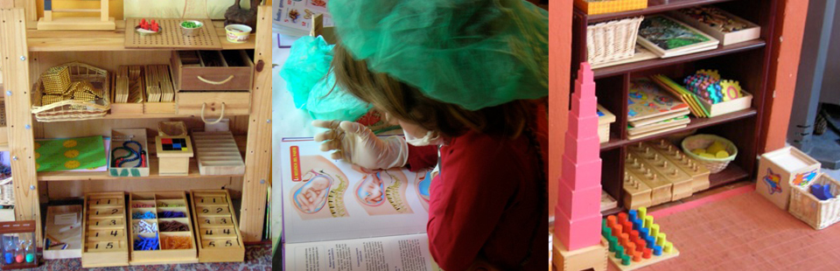

Ambiente Preparado
Es aquel que permite que cada individuo tenga la posibilidad de hacer florecer plenamente cada etapa de su desarrollo. En TipiTapa, por lo tanto, es un espacio preparado para cubrir todas aquellas necesidades de las niñas y los niños, permitiendo que sean ellas mismas las que decidan lo que más les conviene.
El ambiente preparado no sólo se define por los espacios y los materiales que en él se disponen sino también por las relaciones que pueden darse; entre las personas pequeñas, entre los adultos y los pequeños, y respecto al material.
Es importante eliminar todos los peligros activos y hacer una buena disposición de los rincones de juego según la edad y el proceso de cada niña y niño.
Respecto al material, cada grupo de edad necesita el suyo propio para la satisfacción de las necesidades de su etapa de desarrollo, así que es crucial reconocer cuál es el propio de cada grupo y variarlo en función del momento. Nos apoyamos mucho en las aportaciones de María Montessori en cuanto al material que ofrecemos.
Para que entre las relaciones de la persona adulta y la pequeña el ambiente se mantenga relajado, lo básico es reconocer que las necesidades internas de cada niño o niña son las que tienen la prioridad y que por lo tanto, el adulto no estimula, ni exige ni carga expectativas sobre ella. La persona acompañante se encarga por lo tanto de que no existan este tipo de estímulos exteriores que ponen en peligro la conexión de cada criatura a su propio proceso.
Para que el ambiente esté relajado, algunos límites serán necesarios en cuanto a las relaciones entre las criaturas y el trato del material, la convivencia diaria y el respeto a nuestro entorno
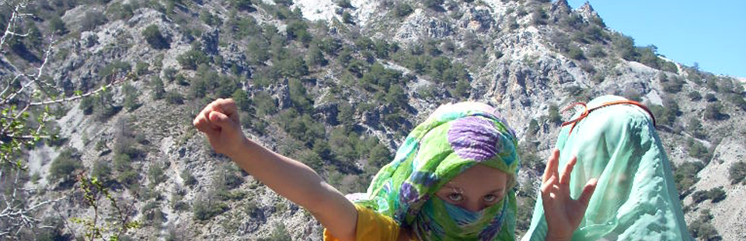

Autonomía
…Mano a mano con esta actitud respetuosa en el cuidado del niño va la comprensión de que el niño, paso a paso, va creando su autonomía junto con estructuras corporales y mentales. Ahí se incluye su propia forma de locomoción que va desde empujar y arrastrarse, girarse hacia un lado, poco a poco logra sentarse, gatear, levantarse, andar y trepar hasta manipular objetos y orientarse en toda clase de situaciones. Esta evolución se desarrolla felizmente en el niño solo cuando mediante sus crecientes destrezas puede ir cuidando, poco a poco, de si mismo, haciéndose cada vez más independiente. Rebeca Wild
(Libertad y límites. Amor y respeto)
Confiamos en los estudios que demuestran que ya nacemos con nuestro propio programa de interacción, por eso defendemos que somos sistemas autónomos, capaces de ir creando nuestras propias estructuras corporales, mentales y emocionales, siempre y cuando el entorno sea el adecuado para ello.
De una manera natural y lenta se produce el desarrollo de los sentidos, de la motricidad, el desarrollo cognitivo, emocional y social.
Para un buen desarrollo de la persona, es básico que ella sea la agente de sus propias acciones.
Autonomía motriz evitando los apoyos que el adulto tiende a ofrecer, la autonomía para decidir desde sus propias estructuras mentales, autonomía en su capacidad perceptiva sin incidir sobre lo que ella observa, oye o huele, etc.

Libertad
Entendemos que la libertad es la posibilidad que tiene una persona de ser una misma. Consideramos que es un derecho de cada individuo y por eso es una de las bases de nuestra línea educativa.
Para ser una misma, la persona necesita sentirse y estar conectada, y para ello, es básico tener posibilidad de decidir. Tener que escoger una opción o la otra en cada momento es la mejor posibilidad de saber cómo está, qué necesita, si le interesa, si le estimula, le aburre, le causa indiferencia.
Que una niña o un niño tenga libertad significa por lo tanto que tenga la posibilidad de elegir. Tener que tomar decisiones es la forma de ampliar la conciencia personal.
Cuando alguien es capaz de elegir y tomar decisiones, también se hace responsable de las consecuencias que pueda traer. Desde esta vivencia se va interiorizando que no hay por qué esperar que otras personas satisfagan sus necesidades internas, por lo tanto se vive la libertad interna en ausencia de dependencias exteriores.
La libertad no es poder hacer lo que a cada una le da la gana ya que la persona que vive la libertad se enfrenta a todas las limitaciones del mundo exterior, y a las suyas propias
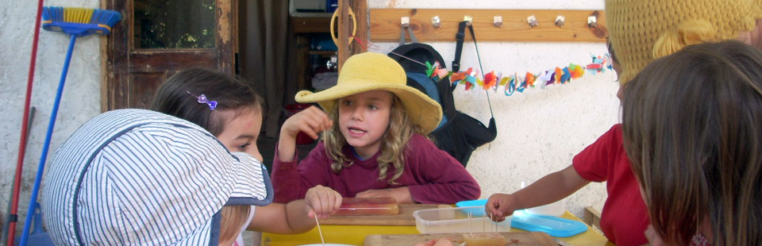

El Grupo
El ser humano es un ser social por naturaleza y por lo tanto necesita de la asociación con otras personas para asegurarse la propia supervivencia. Esto implica que la naturaleza misma de lo que somos nos invita a cooperar con el resto de personas con las que convivimos.
Es imposible que una persona alcance el bienestar de manera aislada ya que necesita de la interacción con el entorno y por lo tanto con todos los elementos que lo componen. Las relaciones de poder tienden a crear bloqueos en el individuo que lo alejan de su naturaleza cooperante. Por eso creemos que la ayuda mutua entre las personas forma parte de la misma naturaleza. Tal y como explica Casilda Rodrigañez, de la misma forma que las células de nuestro cuerpo, entes orgánicos, se asocian entre ellas para seguir su proceso evolutivo, también entre las personas de un mismo entorno surge un interactuar cooperante, una asociación de las unas con las otras.
Nuestra observación de las personas pequeñas nos ha ofrecido la plena confianza en que el respeto a cada persona es la base para que ésta se desarrolle según sus planes. Por eso, creemos que cuando una niña o un niño se siente respetada, las relaciones que tiene nunca se basan sobre actitudes dominantes o de poder.
El sistema social actual tiende a mantener relaciones de poder entre las personas y sentimos que eso va totalmente en contra de la naturaleza de todo ser humano. Niños y niñas, en un entorno respetuoso con sus procesos de vida, se sienten partícipes activos del grupo y por lo tanto, de forma natural crean sus propias normas de convivencia y sienten la necesidad de asumir responsabilidades respecto al grupo y el espacio que se ocupa. Por lo tanto, la tendencia natural es la de cooperar de manera armoniosa con el grupo.
Para ello creemos que la asamblea resulta una herramienta de funcionamiento muy útil ya que es el espacio que permite que todas las personas puedan expresar su opinión, sus deseos y necesidades. Es la herramienta que permite decidir por y para el grupo teniendo en cuenta la individualidad de todas las personas que lo forman.
Creemos que la asamblea es una forma de organización del grupo que va naciendo de manera natural por lo que no es una “obligación” para los niños y niñas participar en ella. Pero si hemos observado que la participación surge de manera natural: cuando el individuo está preparado para ello, quiere poder tomar decisiones y proponer, y es cuando acude a la asamblea de manera voluntaria.

